2024届陕西省汉滨区数学高二上期末联考试题
注意事项：
1．答卷前，考生务必将自己的姓名、准考证号、考场号和座位号填写在试题卷和答题卡上。用2B铅笔将试卷类型（B）填涂在答题卡相应位置上。将条形码粘贴在答题卡右上角"条形码粘贴处"。
2．作答选择题时，选出每小题答案后，用2B铅笔把答题卡上对应题目选项的答案信息点涂黑；如需改动，用橡皮擦干净后，再选涂其他答案。答案不能答在试题卷上。
3．非选择题必须用黑色字迹的钢笔或签字笔作答，答案必须写在答题卡各题目指定区域内相应位置上；如需改动，先划掉原来的答案，然后再写上新答案；不准使用铅笔和涂改液。不按以上要求作答无效。
4．考生必须保证答题卡的整洁。考试结束后，请将本试卷和答题卡一并交回。

一、选择题：本题共12小题，每小题5分，共60分。在每小题给出的四个选项中，只有一项是符合题目要求的。
1．过坐标原点作直线的垂线，垂足为，则的取值范围是（）
A. B.
C. D.
2．若数列满足，则（ ）
A. B.
C. D.
3．若函数在上有且仅有一个极值点，则实数的取值范围为（）
A. B.
C. D.
4．已知双曲线，则“”是“双曲线的焦距大于4”的（）
A.充分不必要条件 B.必要不充分条件
C.充要条件 D.既不充分也不必要条件
5．已知，则（）
A. B.
C. D.
6．某城市2017年的空气质量状况如下表所示：
污染指数 | 30 | 60 | 100 | 110 | 130 | 140

概率
其中污染指数时，空气质量为优；时，空气质量为良；时，空气质量为轻微污染，该城市2017年空气质量达到良或优的概率为（ ）
A. B.
C. D.
7．已知数列是等差数列，其前n项和为，则下列说法错误的是（ ）
A.数列一定是等比数列 B.数列一定是等差数列
C.数列一定是等差数列 D.数列可能是常数数列
8．圆与圆的位置关系为（）
A.内切 B.外切
C.相交 D.相离
9．△ABC的两个顶点坐标A（-4，0），B（4，0），它的周长是18，则顶点C的轨迹方程是（ ）
A. B.（y≠0）
C. D.
10．经过点且圆心是两直线与的交点的圆的方程为（ ）
A. B.
C. D.
11．正三棱柱各棱长均为为棱的中点，则点到平面的距离为（）
A. B.
C. D.1
12．如图，在直三棱柱中，AB＝BC，，若棱上存在唯一的一点P满足，则
（ ）
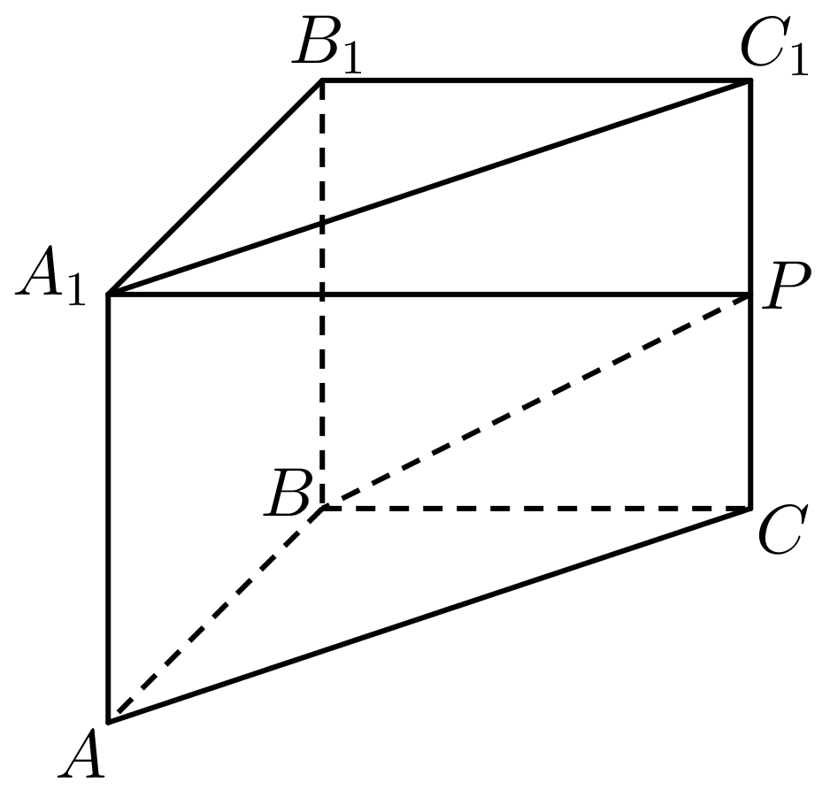
A. B.1
C. D.2
二、填空题：本题共4小题，每小题5分，共20分。
13．向量，，若，且，则的值为______.
14．已知双曲线的左、右焦点分别为，双曲线左支上点满足，则的面积为_________
15．已知函数，若在定义域内有两个零点，那么实数a的取值范围为___________.
16．已知几何体如图所示，其中四边形ABCD，CDGF，ADGE均为正方形，且边长为1，点M在DG上，若直线MB与平面BEF所成的角为45°，则___________.
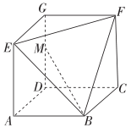
三、解答题：共70分。解答应写出文字说明、证明过程或演算步骤。
17．（12分）已知抛物线的焦点为F，点在抛物线上.
（1）求抛物线的标准方程；
（2）过点的直线交抛物钱C于A，B两点，O为坐标原点，记直线OA，OB的斜率分别，，求证：为定值.
18．（12分）如图，在长方体中，，，是棱的中点
以上内容仅为本文档的试下载部分，为可阅读页数的一半内容。如要下载或阅读全文，请访问：https://d.book118.com/788112026051006042

